Bassin : La Jonelière, sur 4 lignes d’eau, 1000m
G~De LA Motte Rouge, sur 3 lignes d’eau 500m
Sécurité : Organisation et SNA
Parc à bateaux : Base de l’université (entrée chemin de la Houssinière), La Jonelière durant les régates du Samedi
Accueil : A partir du vendredi, Base de l’université (entrée chemin de la Houssinière),
Distribution des prix : 30/04 lors de la réception de la ville, 1/05 après chaque finale
Catégories : Universitaire (8+H, 8+F, 4XH, 4XF) Vétéran (4XF, 4XH, 4+H)

Samedi 30 Avril – Courses sur 1000m

Réunion des délégués (Base, salle ergo)  delegate meeting | 08:00
Tête de rivière - 1000m – sur deux lignes d’eau
Installation du Jury (La Jonelière) | 09:45
TdR – de qualification pour série du 1000m | 10:00 – 12:00
Déjeuner (Restaurant Universitaire) lunch | 11:30 - 13:15
Réunion du jury (Base, salle ergo)12:30 - 12:45
Séries Course en ligne - 1000m -
Installation du jury (La Jonelière) | 13:00
Séries 1000 m | 13:15 – 15:00
Finales Course en ligne - 1000m -
Finales de classement (9 à X) | 15:00 – 16:00
Finales 5 à 8 - 1 à 4 | 16:00 – 17:00
Réception de la Ville de Nantes (Base) | 18:00 - 19:00
Dîner (Restaurant Universitaire) | 18:30 - 20:30
Dîner officiel (ADU) | 20:30

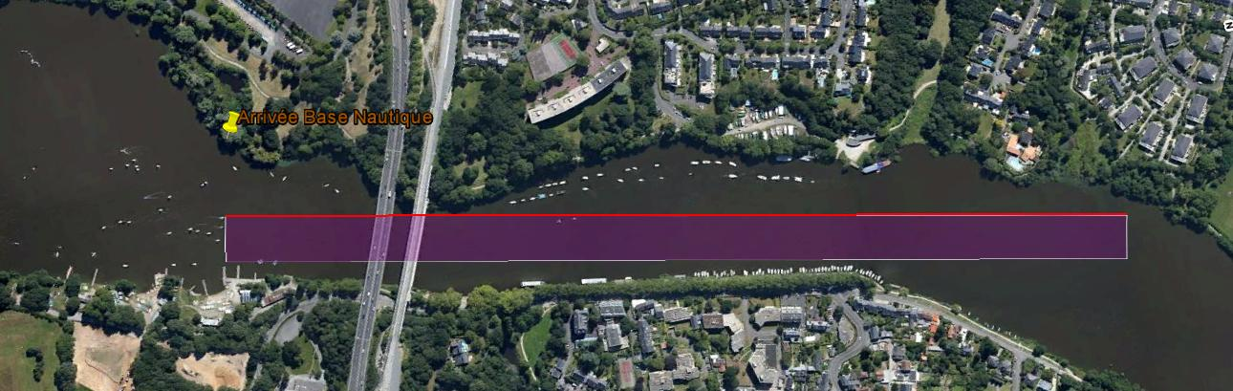
Arrivée
Pontons
Départ 1000m
Organisation
Parc à bateaux

Dimanche 01 Mai - Courses sur 500m

Réunion des délégués (Base, salle ergo) |  | 09:00
Installation du Jury (G~De LA Motte Rouge) | 09:45
Séries 500m | 10:30 – 12:00
Série - Course en ligne - 500 m
Déjeuner (Restaurant Universitaire) lunch |  | 12:00 - 13:15
Réunion du jury (Base, salle ergo)12:45 - 13:00
Installation du jury (G~De LA Motte Rouge) | 13:00
Série - Course en ligne - 500 m
Repêchages | 13:15 – 13:45
½ Finales | 14:00 – 15:00
Finales - Course en ligne - 500 m
Finales de classement (7 à X) | 14:45 – 16:20
Finale 1 à 3 – 4 à 6 | 16:00 – 17:00

Vers la Base UNA
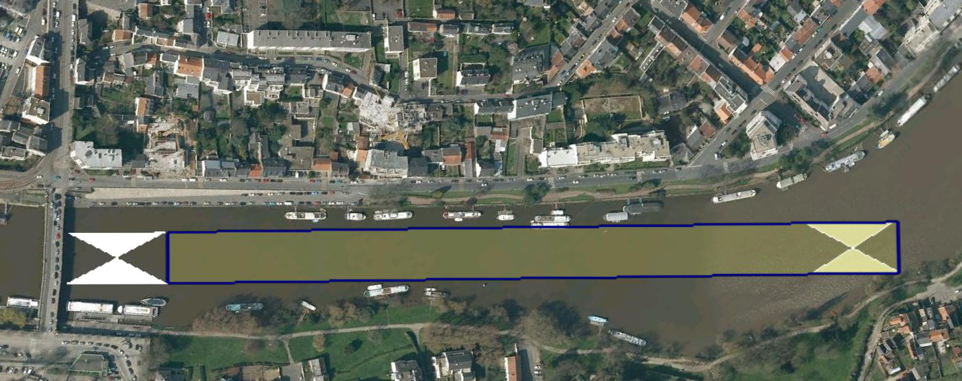
Départ 500m
Pontons
Arrivée

En fonction du nombre d’engagés, l’organisation se réserve le droit de modifier les horaires des courses

